2019中山市工业设计大赛
提名奖名单

院校组厨卫类提名奖作品
1、ZSGY00029806-高铁双面擦地拖

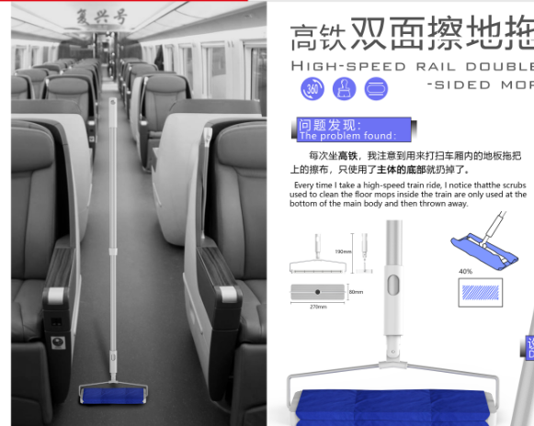

2、ZSGY00029854-酒具套装

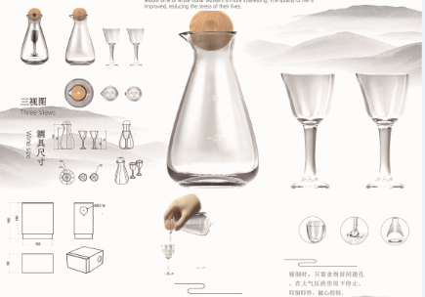

- ZSGY00070601-AI智能花洒
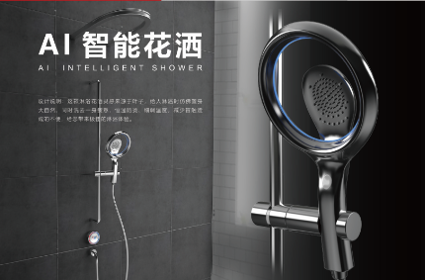
4.ZSGY00081508-故宫花洒淋浴喷头
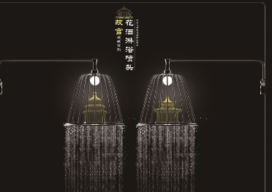
5.ZSGY00298253-婴童卫浴
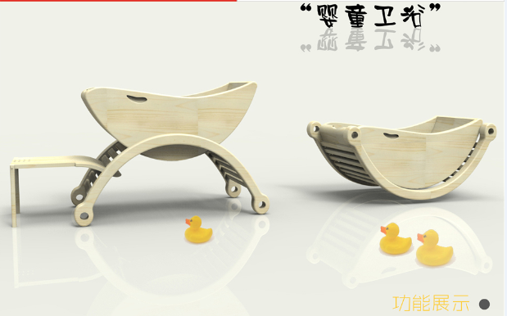
6.ZSGY00298256-永远不倒的调味瓶
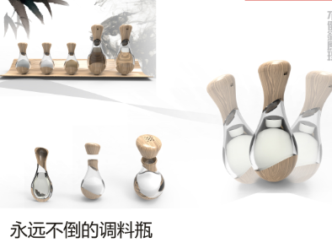
- ZSGY00298348-简流·水龙头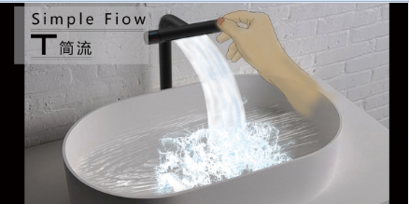
- ZSGY00298470-膳食管家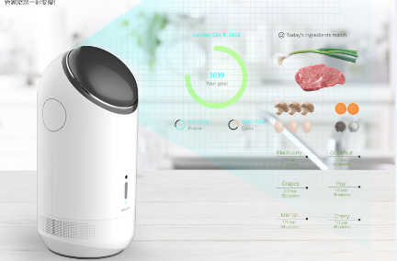
- ZSGY00298816-45°易倾倒油瓶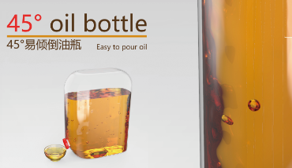
- ZSGY00298905-多功能可替换除尘器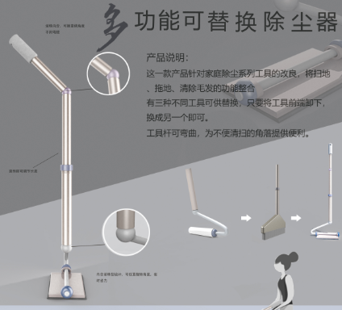
院校组家电类提名奖作品
- ZSGY00015501-Reminder-智能提示锁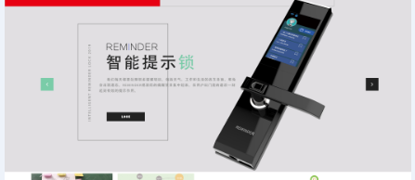
- ZSGY00022702-DANDELION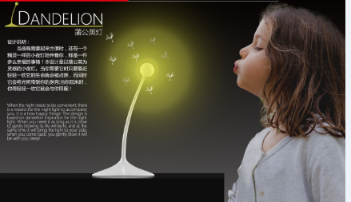
- ZSGY00032501-便携式污渍清洁器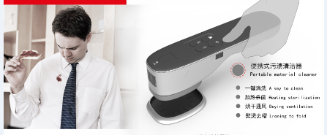
- ZSGY00044001-多功能电热水器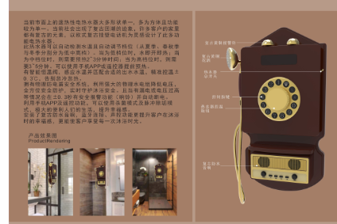
- ZSGY00049506-藏鲜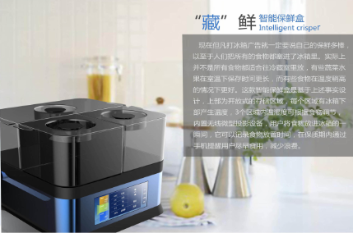
- ZSGY00050409-守护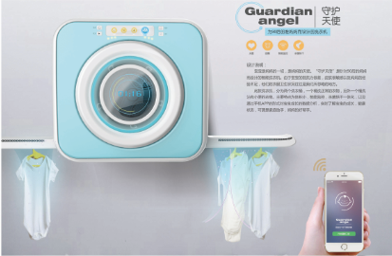
- ZSGY00066101-儿童餐椅
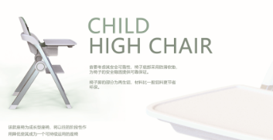
- ZSGY00078101-数据传输插排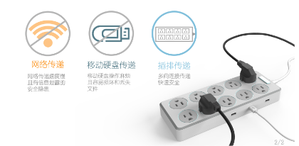
- ZSGY00298817-更加护膝的跑步机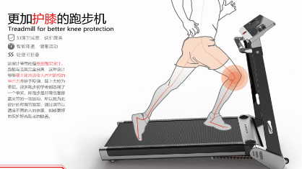
- ZSGY00298818-路面检测老年代步车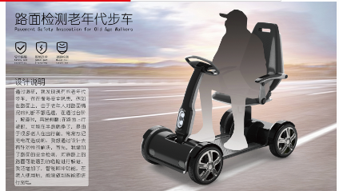

院校组五金及锁具类提名奖作品
- ZSGY00017701-安护地锁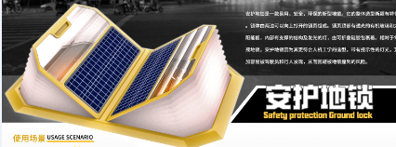
- ZSGY00029803-可装水垃圾桶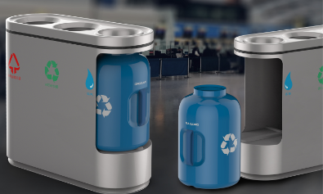
- ZSGY00029804-膨胀垃圾桶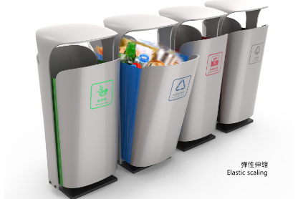
- ZSGY00029805-伸缩安全套电锯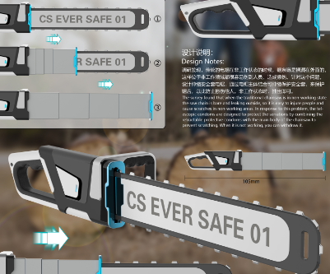
- ZSGY00037701-多功能扳手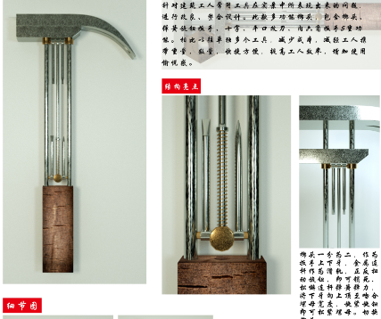
- ZSGY00047101-智能操控式门阻器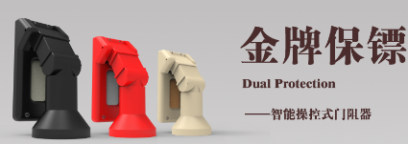
- ZSGY00049507-剪锯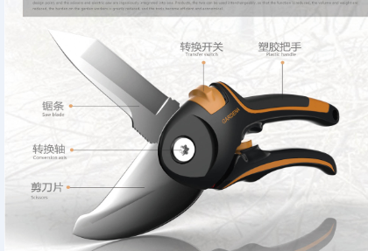
- ZSGY00049509-安全电刨机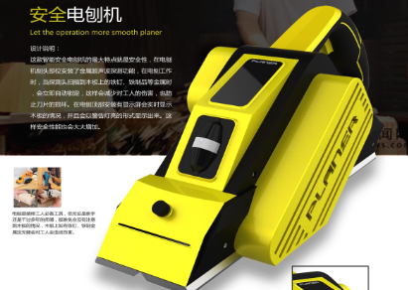
- ZSGY00053301-加一点生活
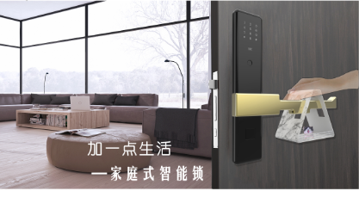

- ZSGY00298862-激光测倾地镑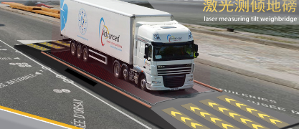

院校组综合类提名奖作品
- ZSGY00030203-MONITOR紧急快速筛检血球仪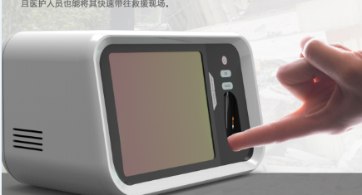
- ZSGY00062301-可穿戴式康复机械手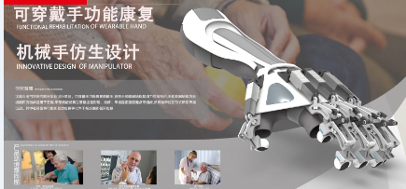
- ZSGY00066313-脚踏健身滑板车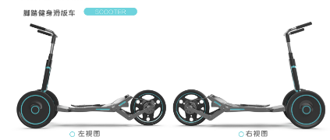
- ZSGY00081503-Portable electric vehicle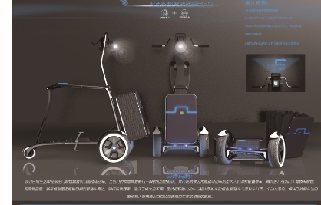
- ZSGY00298176-儿童益智模块化成长家具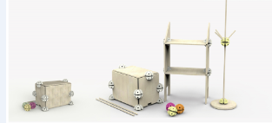
- ZSGY00298185-光环
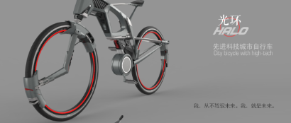
- ZSGY00298487-Shared balance car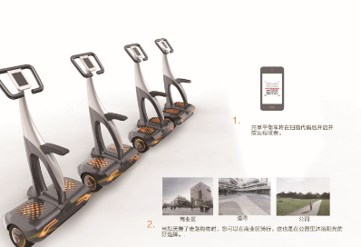
- ZSGY00298732-什餐 营养助手APP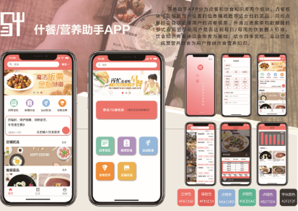
- ZSGY00298738-知“几”家具设计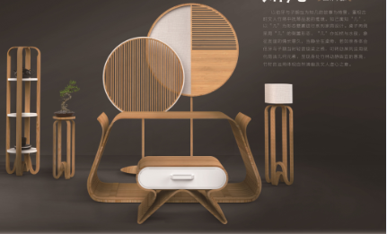
- ZSGY00298811-基于偏瘫患者康复的产品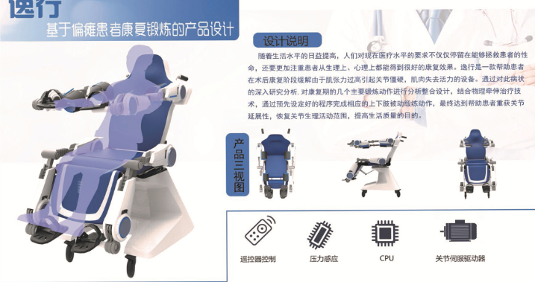

产品组概念厨卫类提名奖作品

- ZSGY00014707-一体式喷淋智能马桶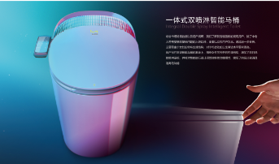
- ZSGY00023306-Oneware
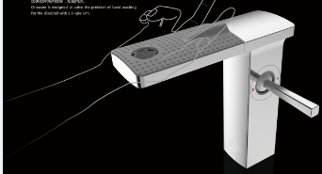
- ZSGY00085801-仙人掌趣味牙签盒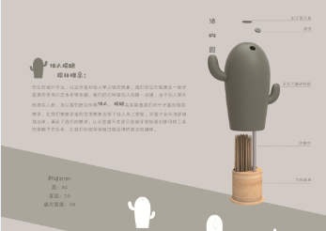
- ZSGY00298448-壁挂浴后烘干机
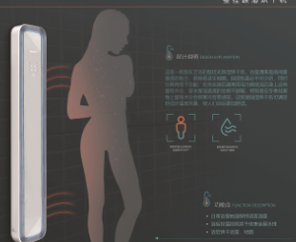
- ZSGY00298536-智能煮面机
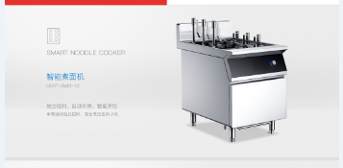
- ZSGY00298899-007星厨系列CWX-235-W820C
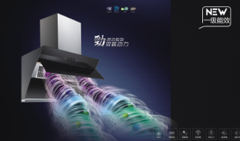
- ZSGY00298900-007星厨系列CWX-245-T33
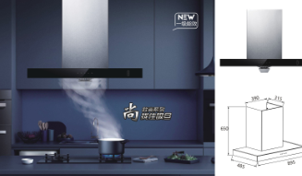
- ZSGY00298901-新式侧吸式升降吸油烟机CXW-283-C835
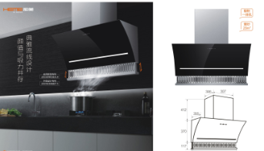
- ZSGY00298903-007星厨系列CWX-310-CT110
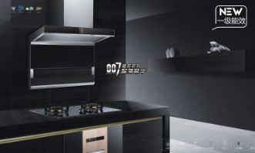
- ZSGY00298993-page6
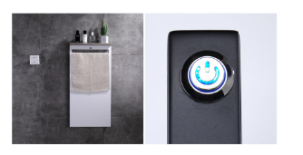
产品组概念家电类提名奖作品

- ZS0000206-智能新型多角度光照筒射灯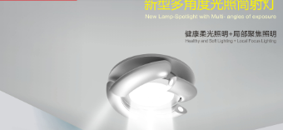
- ZSGY00014701-景观式电暖器
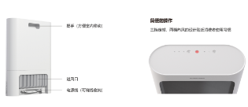
- ZSGY00014706-向经典致敬——充电保温杯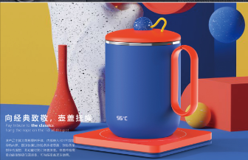
- ZSGY00025901-SAN 三
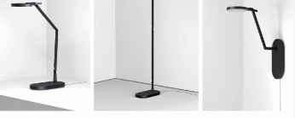
- ZSGY00025902-閒息-香薰機
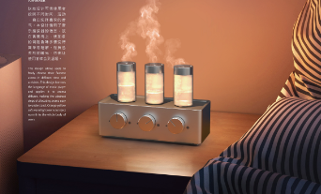
- ZSGY00026801-家庭配药监护
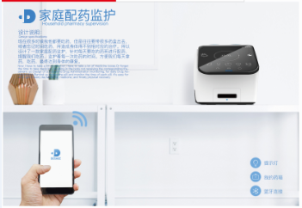
- ZSGY00028704-竹切（吊灯、吸顶灯）
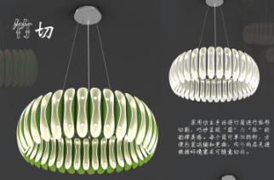
- ZSGY00063711-便携式衣物处理助手
- ZSGY00063716-趣味空气加湿器设计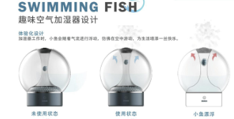
- ZSGY00086907-智能模板化床头柜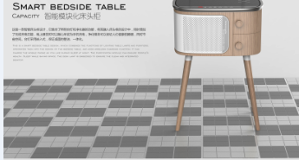
产品组概念五金及锁具类提名奖作品
- ZSGY00034003-全能电钻
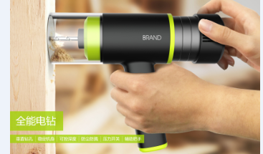
- ZSGY00034004-精准电钻
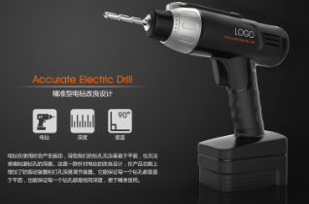
- ZSGY00045902-智能入户门锁
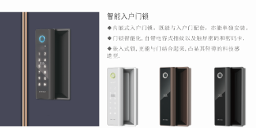
- ZSGY00058205-i3智能锁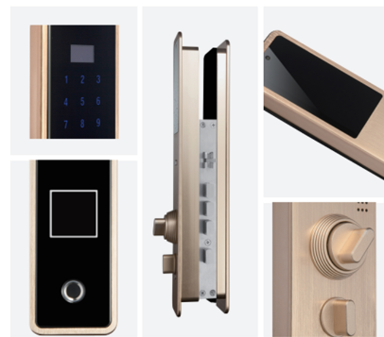
- ZSGY00058208-lerma
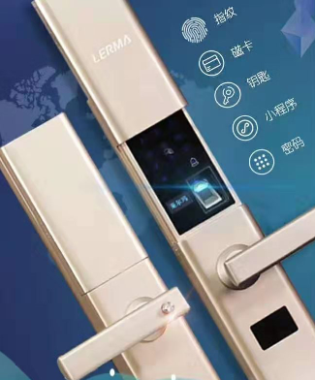
- ZSGY00058212-S1滑盖系列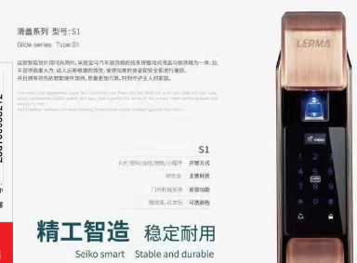
- ZSGY00063701-钢丝绳插接机设计
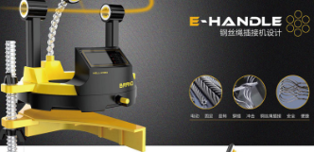
- ZSGY00063712-电磁力起钉器
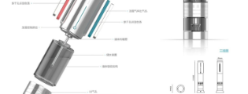
- ZSGY00298994-page7毛巾架
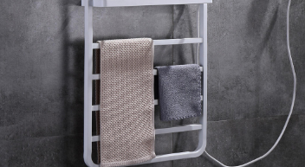
- ZSGY02981018-DB6030-2
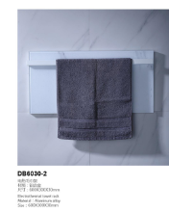
专业组概念综合类提名奖作品
- ZSGY00028707-公交站信息指引智能设计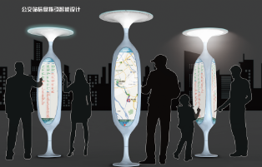
- ZSGY00044803-城市园丁-树干防虫喷涂机
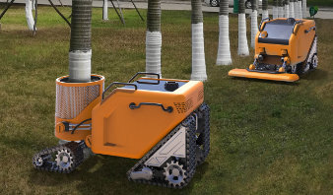
- ZSGY00063705-智能柏油路面修复机器人
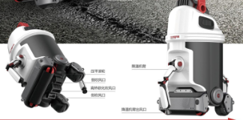
- ZSGY00089105-自行车二次升级车把组件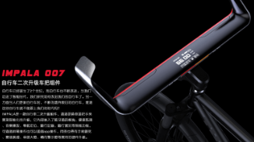
- ZSGY00298428-一次性环保育苗盒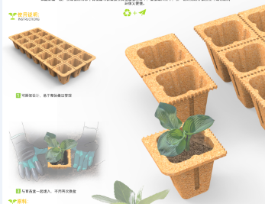
- ZSGY00298452-多功能中式座椅
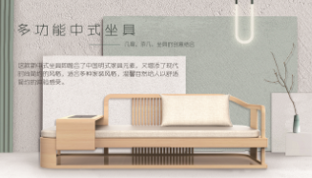
- ZSGY00298483-隧道电子减速带
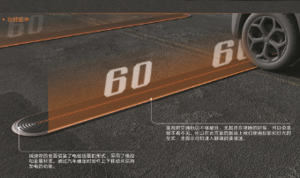
- ZSGY00298497-多用儿童椅
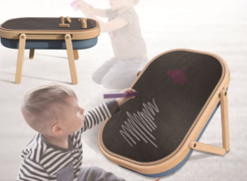
- ZSGY00298504-无限清理石油垃圾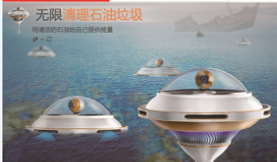
- ZSGY002984650-MOVABLE SOCKET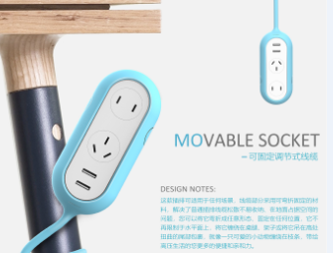
专业组产品厨卫类提名奖作品
- ZSGY00079703-大品JZT-B905S1灶具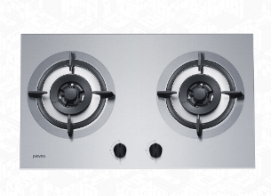
- ZSGY00298995-page8
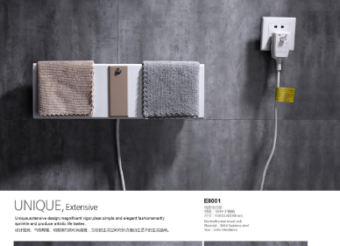
- ZSGY00298996-page9
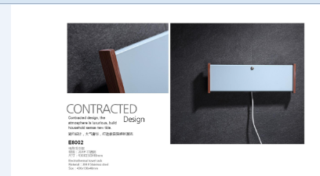
- ZSGY00298999-E8005-80H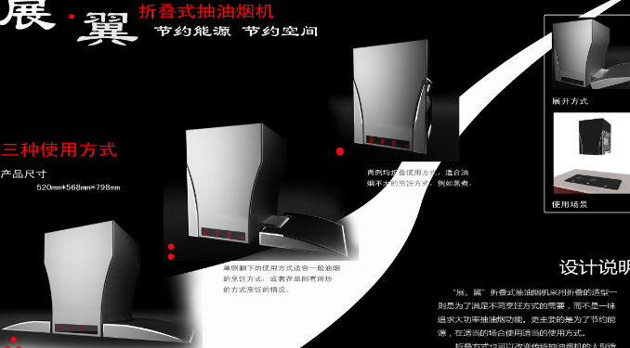
- ZSGY02981001-E8005-60H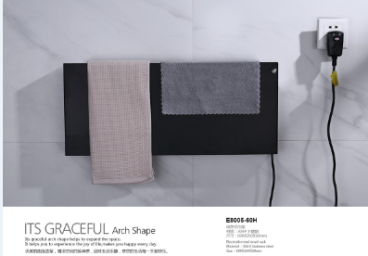
- ZSGY02981003-E8007
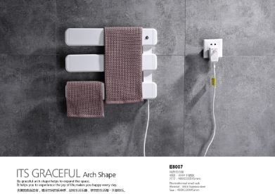
- ZSGY02981004-E8007-2
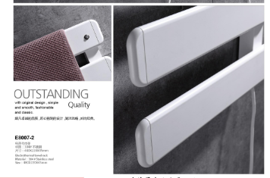
- ZSGY02981044-G8001
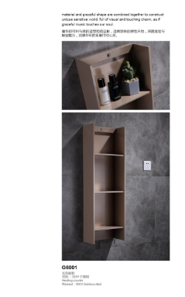
- ZSGY02981045-G6002
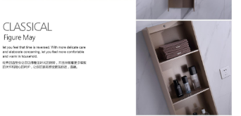
- ZSGY02981048-K5001
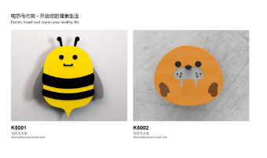
专业组产品家电类提名奖作品
- ZSGY00013401-物理加速跨界机
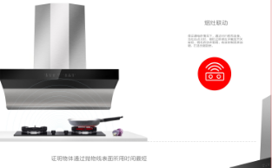
- ZSGY00013403-嵌入式橱柜烟机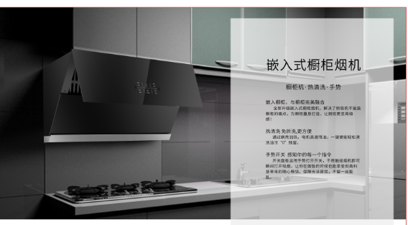
- ZSGY00014804-Zoe空气净化器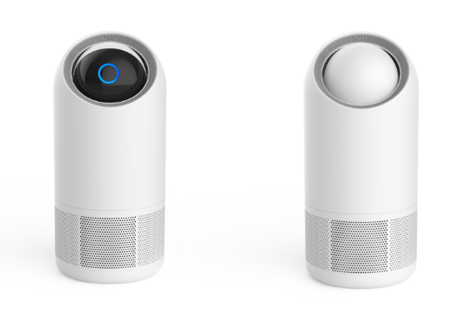
- ZSGY00014805-慢煮器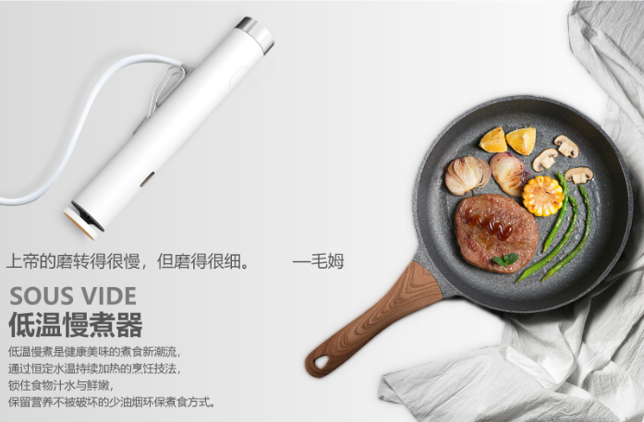
- ZSGY00029811-伊莱特HI食养饭煲EB-30T07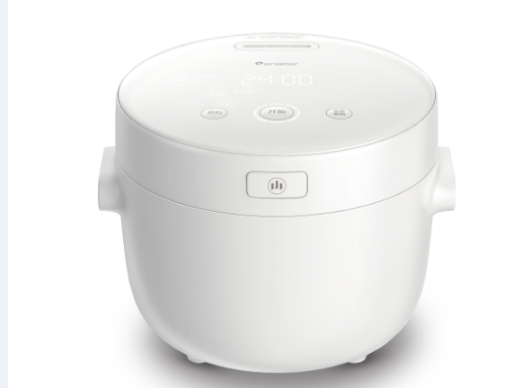
- ZSGY00081201-国内G5系列电热水器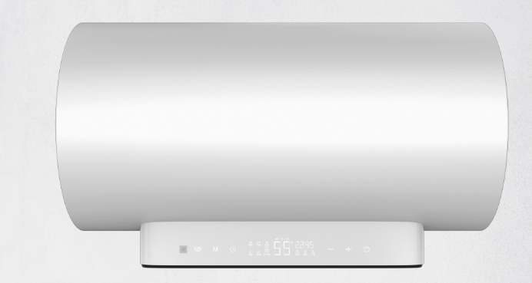
- ZSGY00081401-NSR MODEL TWO 功率放大器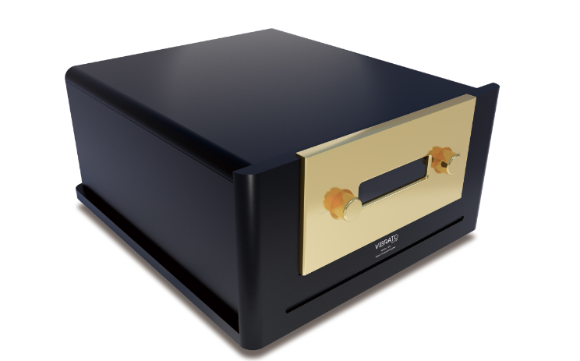
- ZSGY00081402-NSR SWING 扬声器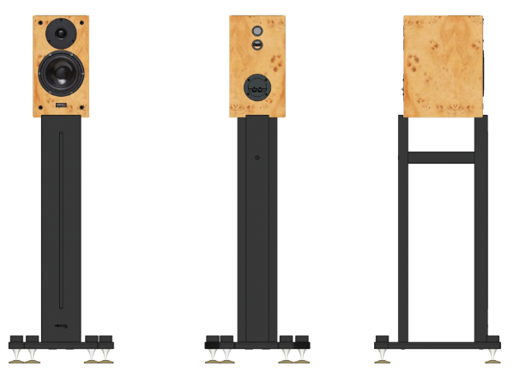
- ZSGY00081403-NSR S2 扬声器
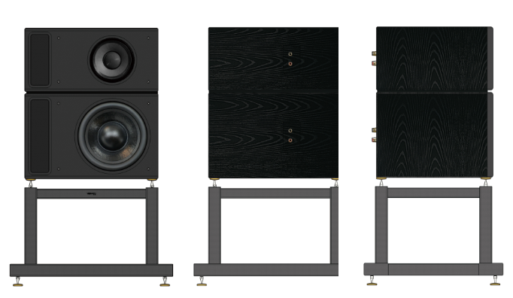
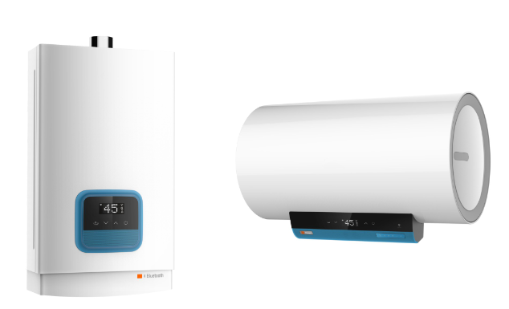产品组产品五金及锁具类提名奖作品
- ZSGY00014705-无线电子猫眼&amp;桌面式门铃室内机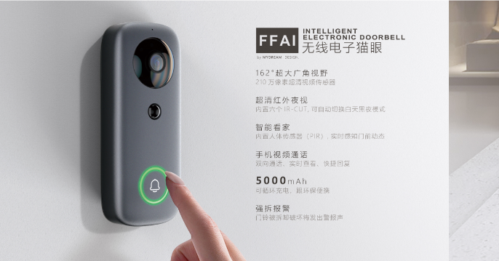
- ZSGY00058204-H3直板智能锁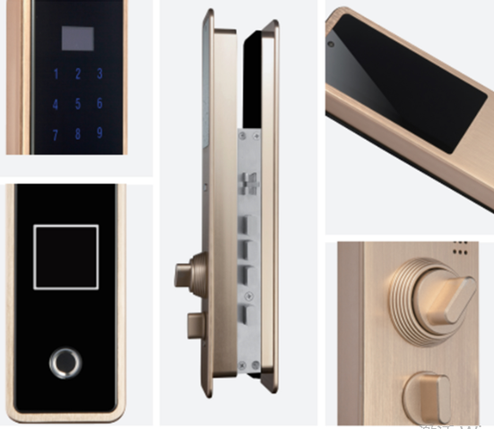
- ZSGY00298918-E80012
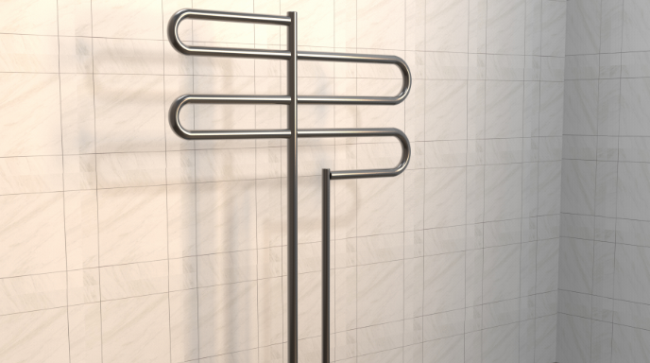
- ZSGY00298919-E80023井文龙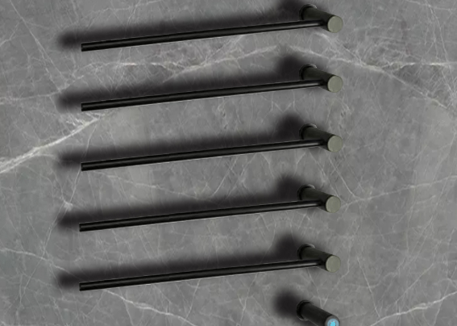
- ZSGY02981009-E8009H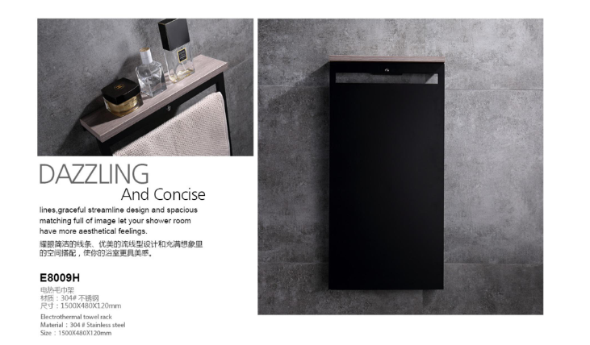
- ZSGY02981012-E8010Q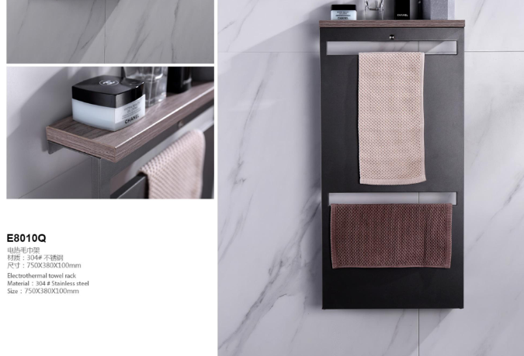
- ZSGY02981013-page26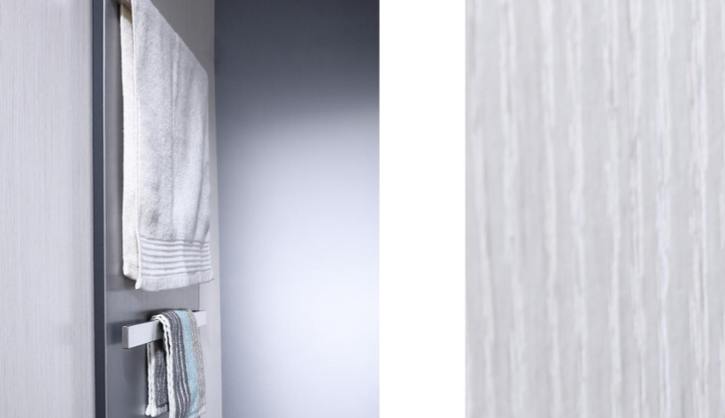
- ZSGY02981021-page34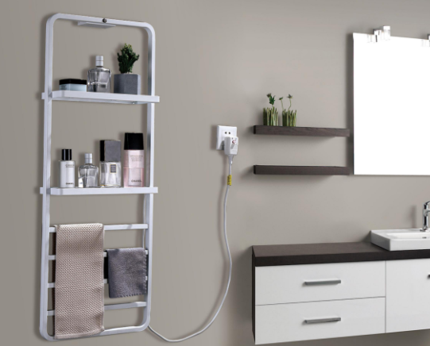
- ZSGY02981033-9008-H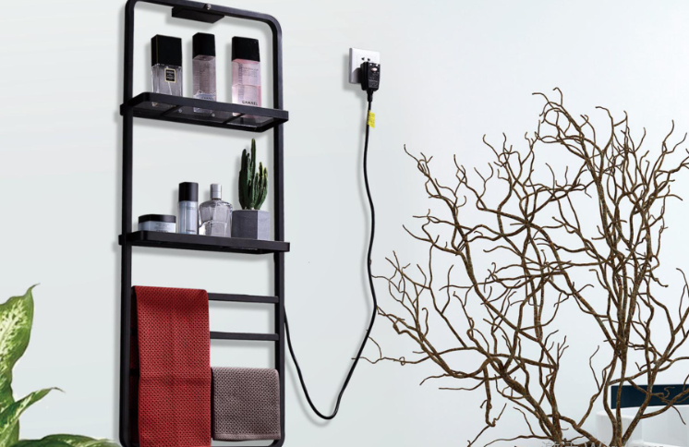
- ZSGY02981039-9010H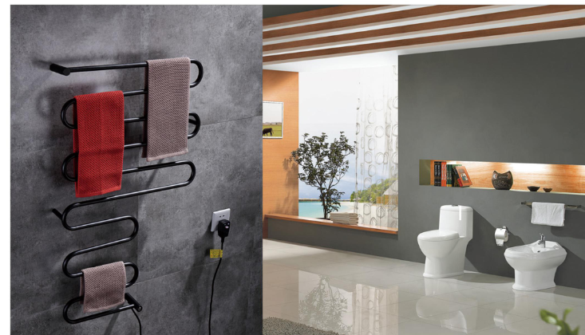
专业组产品综合类提名奖作品
- ZSGY00013503-射频眼部美容仪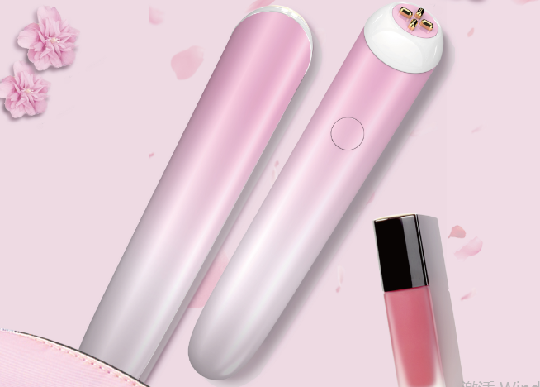
- ZSGY00013801-工业简易轻型AGV运输小车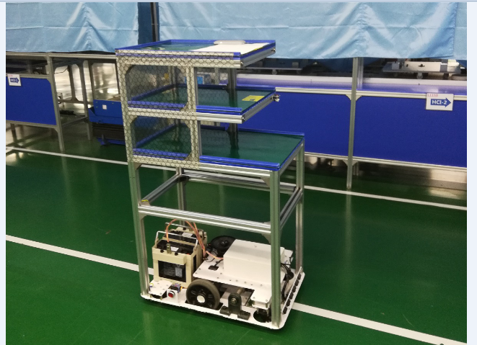
- ZSGY00020101-互联网测试仪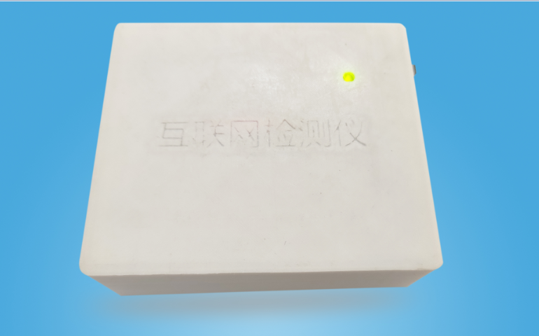
- ZSGY00021402-塑形射频身体仪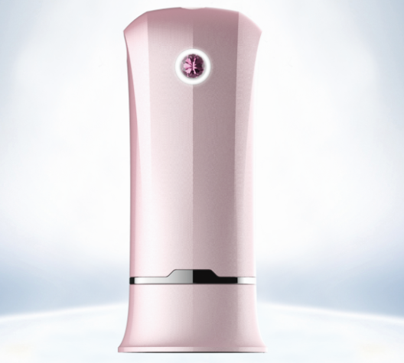
- ZSGY00046801-彩光冷热导入仪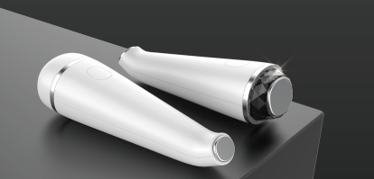
- ZSGY00048901-行旅山溪——灯饰设计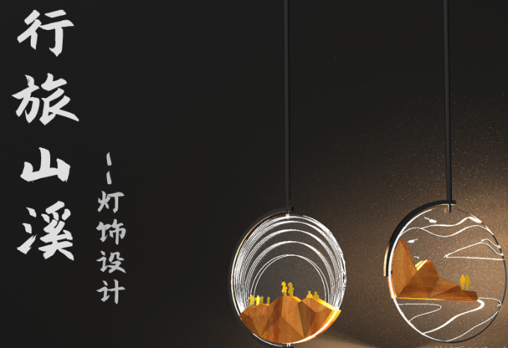
- ZSGY00065201-筷子包装的二次生命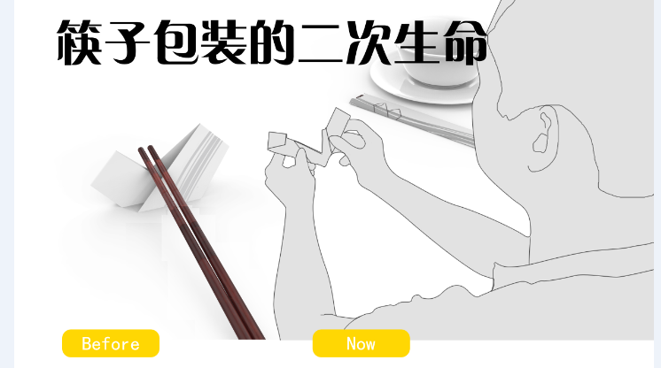
- ZSGY00082501-折叠式便携手推车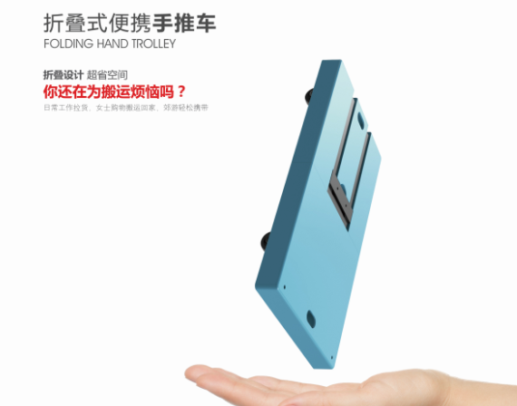
- ZSGY00298947-器官设计项目系统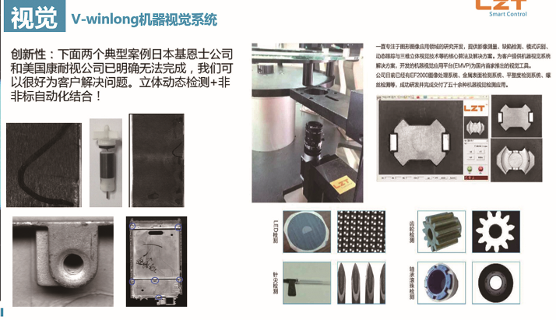
- ZSGY00298950-太阳能薄膜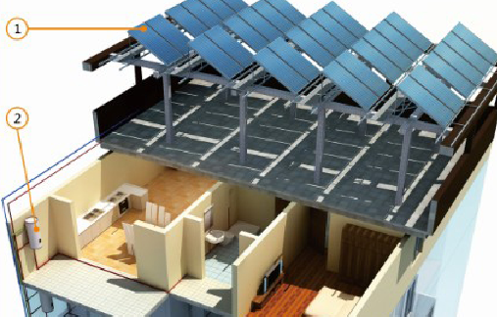

智能制造设计大赛提名奖作品
- ZSZN00012301-电视边框自动贴膜机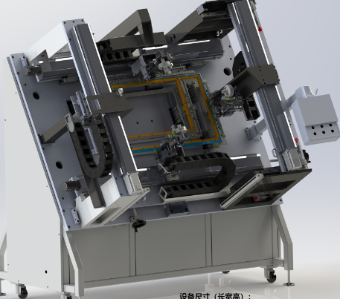
- ZSZN00012303-幕墙窗玉角码自动加工设备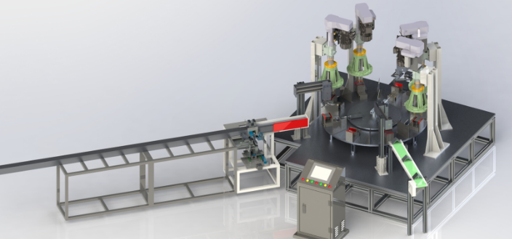
- ZSZN00012304-耳机自动组装焊接设备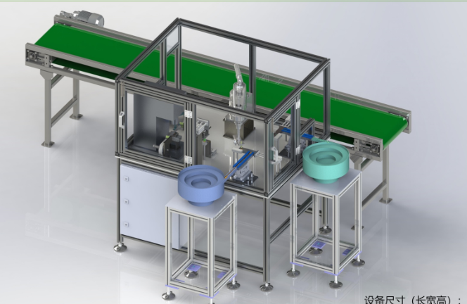
- ZSZN00027301-内密封圈自动装配机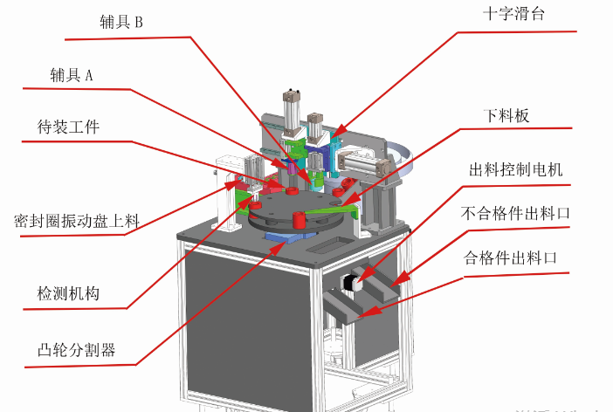
- ZSZN00029836-可拆卸多功能跟随行李箱
